**HX2930** *Scheda creata il 28-29 maggio 2022*

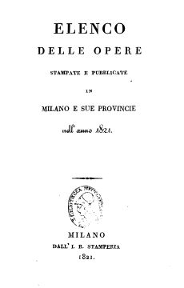**Descrizione storico-bibliografica**

\***Elenco delle opere stampate e pubblicate in Milano e sue provincie** : nell'anno .... / Imp. R. Ufficio Centrale di censura e revisione. – Dicembre 1820-febbraio 1848. - Milano : I. R. Stamperia, 1821-1848. – 28 volumi ; 21 cm. ((Mensile. - LO10463029

Variante del titolo: *Elenco delle opere stampate e pubblicate in Milano e nelle provincie lombarde : nel mese di … (1846)

\***Nota delle opere esaminate dall'Imp. Regia Censura e dei voti interinali della medesima emessi** ... / Imperiale Regio Ufficio di censura di Milano. - Milano [s.n., 1821-1847]. – 27 volumi : 33 cm. ((Mensile. - Descrizione basata su: n. 258 (gennaio 1836). - VEA0152095

Autore: Lombardo-Veneto <Regno> : Ufficio centrale di censura e revisione

Soggetto: Pubblicazioni italiane - Lombardia - 1820-1848

Copia digitale 1821-1848 a: <http://emeroteca.braidense.it/gea/scheda_testata.php?IDTestata=429>

**Volumi disponibili in rete** [1821-1848](http://emeroteca.braidense.it/gea/scheda_testata.php?IDTestata=429)